开原高中2011-2012学年度上学期高一第一次考试
物理试题
（考试时间：90分钟 满分：100分）
命题：程秀芬 审题、校对：王立宏
第Ⅰ卷 ( 选择题，共60分)
一、选择题（本题共15小题，每小题4分，共60分，在每小题给出的四个选项中，有的只有一个选项正确，有的有多个选项正确，全部选对的得4分，选对但不全的得2分，有选错的得0分）。
1．在研究物体的运动时，下列物体中能够当做质点处理的是( )
A.研究一端固定可绕该端转动的木杆的运动时，此杆可作为质点来处理
B.在大海中航行的船要确定它在大海中的位置，可以把它当作质点来处理
C.研究杂技运动员在走钢丝的表演时，杂技演员可以当作质点来处理
D.研究地球绕太阳公转时，地球可以当作质点来处理
2.关于时间和时刻，下列说法正确的是( )
A．时间很长，时刻很短 B．第４s内和4s都是一段时间间隔
C．时光不能倒流，因此时间是矢量 D．“北京时间10点整”指的是时刻
3.关于速度和加速度关系，下列说法正确的是（ ）
A．加速度的数值减小，则速度的数值必减小
B．加速度不变，速度不断变化
C．速度变化越快，加速度一定越大
D．物体运动的加速度方向与初速度方向相同，运动速度将增大
4．物体做匀加速直线运动，已知第1s末的速度为6m/s，第2s末的速度为8m/s，则正确的
A．物体的初速度为3m/s
B．物体的加速度为2m/s²
C．任何1s内物体速度的变化都为2m/s
D．第1s内物体的平均速度为6m/s
5.质点做直线运动的位移x与时间t的关系为x=5t+t²(各物理量均为国际单位)，则该质点
A．第1s内的位移是5m
B．前2s内的平均速度是6m/s
C．任意相邻的1s内位移差都是1m
D．任意1s内的速度增量都是2m/s
6.如图所示，两相同木块A 、B并排且固定在水平桌面上。一颗子弹沿水平方向以速度v₁射入A，以速度v₂穿出B，子弹可视为质点，其运动视为匀变速直线运动，则子弹穿出A时的速度为
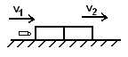
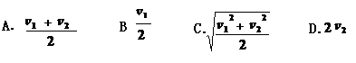
7.甲乙两物体距地面高20m和10m处同时自由落下，先后落到地面上同一点，不计空气阻力，下面描述正确的是（ ）
A．落地时甲的速度是乙速度的2倍
B．落地时间甲是乙的$\sqrt{2}$倍
C．下落1s时甲的速度与乙的速度相同
D．甲乙两物体在着地前最后1s下落的距离相等
8.一观察者发现，每隔一定时间有一滴水自8m高的屋檐落下，而且看到第五滴水刚要离开屋檐时，第一滴水正好落到地面，那么，这里第二滴离地面的高度是（ ）
A．2m B．2.5m C．2.9m D．3.5m
9．一空间探测器从某一星球表面竖直上升，开始一阶段探测器在火箭推力的作用下竖直向上做匀加直线运动。若探测器升空过程中发动机突然关闭，空间探测器接着竖直向上做匀减速直线运动，到达最高点后再竖直向下做自由落体运动。其速度随时间的变化情况如图所示，图线上A、B、C三点对应的时刻分别为9s、25s和45s。则探测器在该星球表面达到的最大高度H和空间探测器做匀减速直线运动的中加速度a分别为（ ）
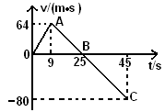
A.800m，－4m/s²
B.288m，－4m/s²
C.512m，4m/s²
D.0m，－4m/s²
10.下列说法正确的是（ ）
A．重力的方向总是垂直向下
B．物体的质量没有变化，但它的重力可能会发生变化
C．跳高运动员在空中受到重力和向上的升力
D．将重5N的物体从直升机上抛下，落地前重力大于5N
11.如图所示，对于静止于水平地面上重为G的木块，施加一竖直向上的逐渐增大的力F，若F总小于G，下列说法正确的（ ）
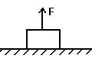
A．木块对地面的压力随F增大而减小
B．地面对木块的支持力随F增大而增大
C．木块对地面的压力就是木块的重力
D．木块对地面的压力和地面对木块的支持力是一对平衡力
12.一辆汽车在十字路口遇到红灯停下，当绿灯亮时汽车以加速度a由静止开始匀加速行驶，恰在此时，一辆摩托车以12m/s的速度匀速行驶来与汽车同向行驶，汽车在后面追摩托车，当汽车追上摩托车时的速度是多大（ ）
A．12m/s B．24m/s C．48m/s D．条件不足，无法确定
13.如图，球A放在斜面上，被竖直挡板挡住而处于静止状态，关于球A所受的弹力，正确的
A．球A仅受一个弹力作用，弹力方向垂直斜面向上
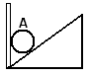
B．球A受两个弹力作用，一个水平向左，一个垂直斜面向下
C．球A受两个弹力作用，一个水平向右，一个垂直斜面向上
D．球A受三个弹力作用，一个水平向右，一个垂直斜面向上，
一个竖直向下
14.如图所示，木块A、B分别重50N和60N，它们与水平地面之间的动摩擦因数均为；夹在A、B之间轻弹簧被压缩了2cm，弹簧的劲度系数为400N/m，系统置于水平地面上静止不动。现用F=1N的水平拉力作用在木块B上，力F作用后( )
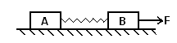
A．木块A所受摩擦力大小是12.5N
B．木块A所受摩擦力大小是11.5N
C．木块B所受的摩擦力大小是9N
D．木块B所受的摩擦力大小是7N
15.如图，质量为m₁的木块受到向右的拉力F的作用，沿质量为m₂的长木板向右滑行，长木板保持静止状态，已知木块与木板之间的动摩擦因数为，木板与地面之间的动摩擦因数为，则
A.木板受到地面的摩擦力大小一定为
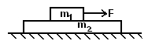
B. 木板受到地面的摩擦力大小一定为
C. 若改变F大小，且满足时，木板便会开始运动
D. 无论如何改变F的大小，木板都不可能运动

第Ⅱ卷（共计40分）
二．实验（每空3分，共9分）
16.（9分）某同学用打点计时器研究小车的匀变速直线运动，他将打点计时器接到频率是50Hz的交流电源上，实验中得到一条纸带，如图所示。他在纸带上便于测量的地方选取第1个计数点，在该点下标明A，第6个点下标明B，第11个点下标明C，第16个点下标明D，第21个点下标明E，测量时发现B点已模糊不清，测得AC长为14.56cm，CD长为11.15cm，DE长为13.73cm。由以上数据可以算出：打点计时器打C点时小车的瞬时速度大小为 m/s ,小车运动的加速度大小为 m/s²，AB的距离应为 cm(结果保留三位有效数字)
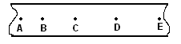

三、计算题（共31分）
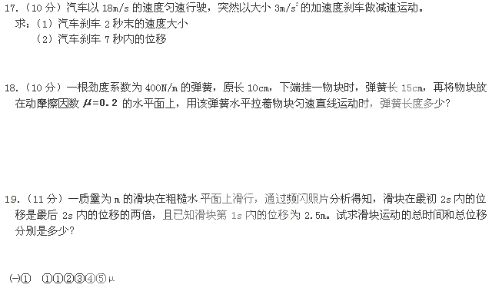

物理答案
一、选择题（每题4分，共60分）
1 | 2 | 3 | 4 | 5 | 6 | 7 | 8 | 9 | 10 | 11 | 12 | 13 | 14 | 15
BD | BD | BCD | BC | D | C | BC | D | A | B | A | B | C | C | AD

二、填空题（每空3分，共9分）
16. 0.986 2.58 5.99
